Arbeitsblatt: Eine Präsentation erstellen (Teil 4)

Lernziele:
- Eine Präsentation erstellen
- Folienlayouts und Designs kennen und anwenden
- Text und Bild einfügen
- Folienübergänge gestalten

Die Idee
Ziel ist es, eine Präsentation über Ihren Heimatort oder Ihren Wohnort zu erstellen.
In diesem Teil der Übung erstellen Sie die Folienübergänge für Ihre Präsentation.

In Folge finden Sie Details zur Umsetzung!

Teil 4: Folienübergänge für die Präsentation festlegen

Falls Sie Microsoft PowerPoint geschlossen haben: Starten Sie Microsoft PowerPoint und öffnen Sie Ihre Präsentation.

- Gestalten Sie für Ihre Präsentation eine passende Abschlussfolie, etwa einen Dank für’s Zuhören mit einem dazu passenden Symbol oder Foto.

- Speichern Sie Ihre Präsentation.

Wählen Sie einen Folienübergang für Ihre Präsentation aus:

- Klicken Sie im Menü auf das Register Übergänge.
Probieren Sie verschiedene Übergänge aus!
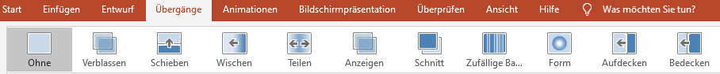

- Wenn Sie den passenden Übergang gefunden haben, klicken Sie diesen an.
Dieser Übergang wird damit für die aktuelle Folie festgelegt.

- Wählen Sie danach Auf alle anwenden, um den Übergang für alle Folien der Präsentation anzuwenden:

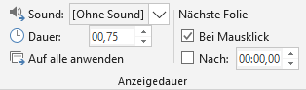

- Klicken Sie in das Kontrollkästchen Bei Mausklick – das Kästchen wird abgehakt, die Präsentation läuft automatisch.

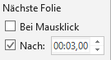

- Stellen Sie im Feld Nach: 3 Sekunden ein.

Die Anzeigedauer stellen Sie mit den Pfeilen am rechten Rand ein:
Minuten
Sekunden

- Klicken Sie nun wieder auf die Schaltfläche

- Vergessen Sie nicht, Ihre Präsentation wieder zu speichern!

Ihre Präsentation ist jetzt fertig und kann gezeigt werden!

Bildschirmpräsentation starten:

Klicken Sie im Menü auf das Register Bildschirmpräsentation.
Sie sehen dort unter anderem die folgenden beiden Schaltflächen:
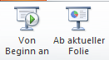
Ab aktueller Folie startet mit der derzeit sichtbaren Folie.
Die Schaltfläche
Von Beginn an startet die Präsentation ab der ersten Folie.

Wenn Sie jetzt etwas sehen, das Ihnen nicht gefällt, können Sie es jederzeit ausbessern und ändern! Aber: Nicht auf das Speichern vergessen!

Viel Spaß mit Ihrer Präsentation!

